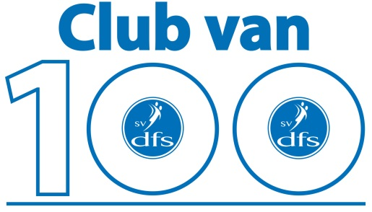
Aanmeldingsformulier s.v. DFS “Club van 100”
Uw gegevens
Naam:
Adres:
Postcode + Woonplaats:
Telefoonnummer:
E-mail:
IBAN rekeningnummer:
Machtiging
Ondergetekende verleent hierbij tot wederopzegging machtiging aan
s.v. DFS “Club van 100” te Opheusden om van bovengenoemde bankrekening inzake de contributie voor het lidmaatschap jaarlijks het bedrag van € 50,00 af te schrijven.
Opzegging van het lidmaatschap kan per jaar gebeuren middels het intrekken van de automatische incasso. Indien u overgaat tot het intrekken van de automatische incasso, willen wij verzoeken dit te melden aan het bestuur van de “Club van 100” op E-mail sponsorcommissie@svdfs.nl
Ondertekening
Handtekening: |  | Datum:
_____________________ _____________________

